Edvard Grieg

Edvard Grieg wurde 1843 geboren. Mit sechs Jahren erhielt er von seiner Mutter Klavierunterricht. Als ihn ein berühmter norwegischer Geiger spielen hörte, war dieser so beeindruckt, dass er die Eltern dazu überredete Edvard nach Leipzig in das Konservatorium zu schicken. Nach Leipzig studierte er noch in Kopenhagen. Er wurde Pianist und begann bald mit eigenen Kompositionen. Er ließ sich vor allem von den norwegischen Bergen, den nordischen Sagen und Märchen und von der Volksmusik anregen. Er entwickelte sich zum berühmtesten norwegischen Musiker und gab in ganz Europa Konzerte. Als er 1907 starb, war er längst zum Volksheld geworden.

Die "Peer Gynt" Suite

Eine Suite ist eine Folge von Musikstücken. Peer Gynt ist der Name einer Theaterfigur aus einem Theaterstück von Henrik Ibsen. Henrik Ibsen war ein Freund von Grieg und bat ihn, eine Musik zu seinem Theaterstück zu komponieren. Die Musik gefiel den Leuten so gut, dass Grieg sie als Konzertmusik umschrieb.
Die Suite besteht aus 4 Musikstücken. Sie haben folgende Überschriften:
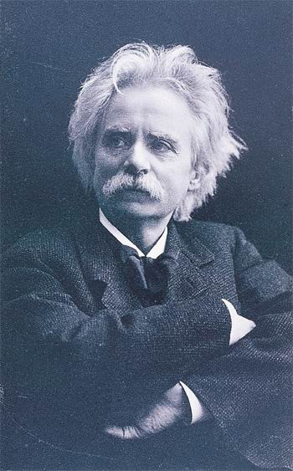

1. ____________________ 2. ____________________

3. ____________________ 4. ____________________

Orchestermusik

Die Peer Gynt Suite ist eine Orchestermusik. Man kann viele Instrumente hören z.B.

Streicher__________ ____________________ __________________

_________________ ____________________ __________________

Man kann hören _______________________________________________

Mein Bild zu der Musik

